CHAPITRE 3 CONCEPTION ET REALISATION DU CENTRALE HYDROELECTRIQUE

Dans cette présente partie du travail nous allons faire la conception et la réalisation de notre maquette de la centrale hydroélectrique. Dont le schéma bloc est le suivant :

SOURCE D’EAU

Régulateur (V, f)

ALTERNATEUR

TURBINE

CONDUITE FORCEE

BASSIN DE MISE EN CHARGE

CANAL D’AMENE

BARRAGE

TRANSPORT

SOURCE D’EAU

Il s’agit de l’élément principal car c’est cette énergie qui est produit par le mouvement de l’eau qui est transformé en un mouvement de rotation de la turbine tournant en son tour l’alternateur.

CANAL D’AMENE

Il s’agit du canal qui permet l’acheminement de l’eau jusqu’au bassin permettant de faire la mise en charge de l’eau. Il est muni d’une grille qui retient les corps solides charriés par le cours d’eau.

BASSIN DE MISE EN CHARGE

Il s’agit du bassin qui permet le stockage de l’eau cela permet la régulation du début de l’énergie électrique fournit par le central en général

CONDUITE FORCEE

Une conduite forcée est un des éléments du système d’adduction en eau d’un barrage hydroélectrique dit de moyenne et haute chute. Il faut en effet amener l’eau depuis une retenue vers une turbine avec une [pression](https://www.oryxeleven.com/glossaire/pression/) suffisante pour que celle-ci produise de l’électricité.

TURBINE

Une turbine est un dispositif [rotatif](https://fr.wikipedia.org/wiki/Mouvement_de_rotation) convertissant partiellement l'[énergie interne](https://fr.wikipedia.org/wiki/%C3%89nergie_interne) d'un [fluide](https://fr.wikipedia.org/wiki/Fluide_(mati%C3%A8re)), [liquide](https://fr.wikipedia.org/wiki/Liquide) (comme l'[eau](https://fr.wikipedia.org/wiki/Eau)) ou gazeux ([vapeur](https://fr.wikipedia.org/wiki/Vapeur_d%27eau), [air](https://fr.wikipedia.org/wiki/Air), [gaz](https://fr.wikipedia.org/wiki/Gaz) de combustion), en [énergie mécanique](https://fr.wikipedia.org/wiki/%C3%89nergie_m%C3%A9canique) au moyen d'[aubes](https://fr.wikipedia.org/wiki/Aube_(m%C3%A9canique)) disposées sur un [arbre](https://fr.wikipedia.org/wiki/Arbre_(m%C3%A9canique)) tournant à grande [vitesse](https://fr.wikipedia.org/wiki/Vitesse_angulaire).

L'énergie entrante du fluide est caractérisée notamment par sa [vitesse](https://fr.wikipedia.org/wiki/Vitesse), sa [pression](https://fr.wikipedia.org/wiki/Pression), son [enthalpie](https://fr.wikipedia.org/wiki/Enthalpie). L'énergie mécanique sortante de la turbine entraîne un autre mécanisme rotatif comme un [alternateur](https://fr.wikipedia.org/wiki/Alternateur), un [compresseur](https://fr.wikipedia.org/wiki/Compresseur_m%C3%A9canique), une [pompe](https://fr.wikipedia.org/wiki/Pompe) ou tout autre récepteur (exemple un [générateur](https://fr.wikipedia.org/wiki/G%C3%A9n%C3%A9rateur_%C3%A9lectrique)). L'ensemble est alors respectivement appelé [turbo-alternateur](https://fr.wikipedia.org/wiki/Turbo-alternateur), [turbocompresseur](https://fr.wikipedia.org/wiki/Turbocompresseur), [turbopompe](https://fr.wikipedia.org/wiki/Turbopompe), etc.

Par la suite nous allons faire le dimensionnement de notre système

DIMENSIONNEMENT THEORIQUE

Pour construire la turbine, il faudra donc connaître les 3 grandeurs caractéristiques suivantes :

* Débit Q
* Hauteur de chute H
* Vitesse de rotation N

Q et H étant les données de départ d’un projet, il faut trouver N. 3 facteurs interviennent dans le choix de N :

Limiter les dimensions des éléments de la roue et des appareils électriques.

Limiter N pour éviter la cavitation

Calcul de la vitesse de rotation maximum : $N_{max}= \frac{H^{2/3}}{P^{1/2}}$

$$N_{max} : vitesse maxi en \left(\frac{tr}{min}\right)$$

$$H:hauteur de chute brute (m)$$

$$P:puissance \left(CV\right)[1CV= 736W]$$

Une fois $N_{max}$ connu, on choisit une vitesse de rotation compatible avec l’alternateur (vitesse de synchronisme) en limitant le nombre de paires de pôles :

$$N=\frac{60.f}{p}$$

$$N : vitesse de rotation (tr/min)$$

$$f : fréquence du réseau (Hz)$$

$$p :nombre de paires de poles$$

La vitesse spécifique est alors donnée par la formule :

$$Ns=N.P^{1/2}.H^{-5/4}$$

$$Ns :vitesse spécifique (tr/min)$$

$$N :vitesse de rotation (tr/min)$$

$$P :puissance (CV)$$

$$H:hauteur de chute brute$$

Le choix du type de turbine devra être compatible avec cette vitesse spécifique (cf. courbe ci-contre)

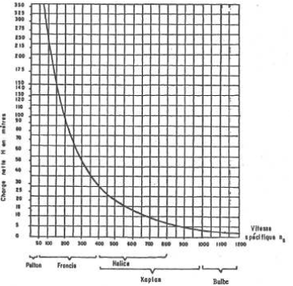

*Valeurs usuelles :*

*Pelton : 3 à 36 tr/min*

*Francis : 60 à 400 tr/min*

*Hélice/Kaplan : 300 à 1000 tr/min*

*Bulbe : > 1000 tr/min*

DIMENSIONNEMENT SIMPLIFLIE

Les machines hydrauliques considérées ici seront les turbines pour les mini et les micro centrales hydroélectriques (puissance inférieure à 15 MW) dans notre cas nous allons réaliser juste une maquette montrant juste le fonctionnement.

La machine hydraulique constitue un élément essentiel de la réalisation d'une mini centrale hydroélectrique : c'est l'élément qui le premier transforme l'énergie hydraulique en énergie mécanique, c'est l'élément clé qui doit intégrer les contraintes topographiques, hydrologiques, géologiques, géotechniques, environnementales, et électriques, et c'est l'élément qui conditionne les dimensions et les coûts des ouvrages de génie civil et des matériels électromécaniques.

Le dimensionnement est réalisé par une approche statistique Dimensionnement des Turbines

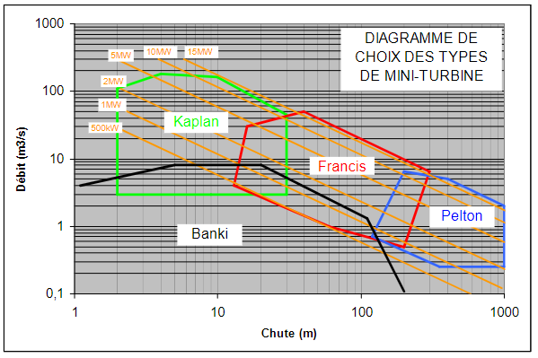

En ce qui concerne la réalisation de notre maquette nous avons une turbine KAPLAN qui est bien adapter pour les basses chutes.

* Adaptée aux basses chutes (30 - 2 m), facile à réaliser en ce qui concerne la maquette
* Puissance jusqu'à 15 MW pour notre maquette nous avons produit 30W
* Bonne adaptation aux variations de débit par le réglage des pales,
* Bonne adaptation aux variations de chute par le réglage des directrices,

TURBINE KAPLAN

Voici le diagramme identifiant la marge du turbine KAPLAN.

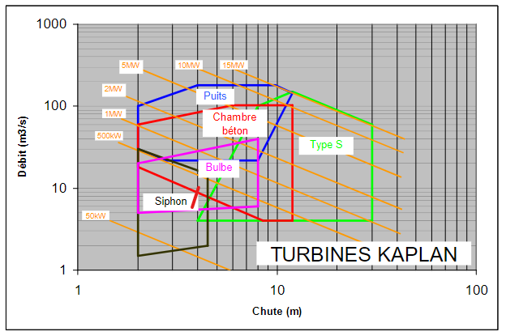

Usage fréquent en mini-hydro :

Permet d’augmenter la vitesse de rotation de l’alternateur et donc de réduire son coût.

• Pour les machines de basse chute type Kaplan (coefficient d’emballement proche de 3), la vitesse de l’alternateur est limitée à 750 tr/min car les alternateurs « catalogues » ont une vitesse maxi de 2300 tr/min.

• L’utilisation d’un multiplicateur de vitesse peut être envisagée quand la vitesse de rotation de la turbine est inférieure à 400 tr/min. Au-dessus, le gain sur l’alternateur ne compense pas le prix du multiplicateur.

• Le multiplicateur à courroies peut être utilisé jusqu’à 400 kW maximum.

• Il n’existe pas à proprement parlé de limite en puissance pour les multiplicateurs à engrenages. Cependant les couples coté basse vitesse limitent la puissance

(Plus le rapport de vitesse est élevé, moins la puissance est élevée).

QUELQUES CAPTURES DE REALISATION

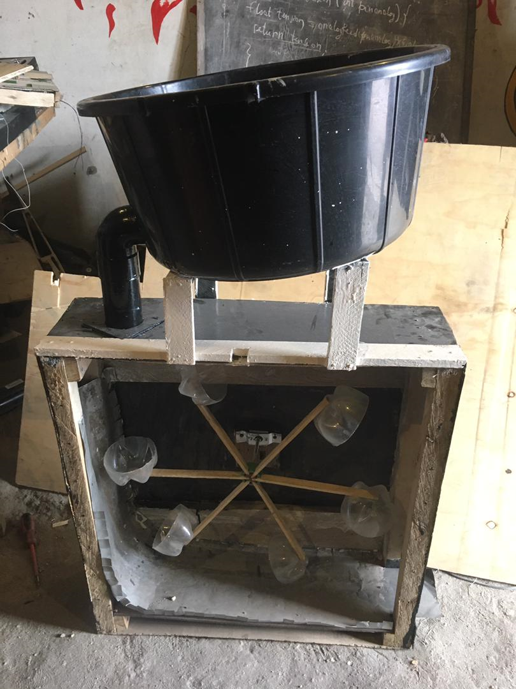

Figurant montrant la photo de la partie turbine

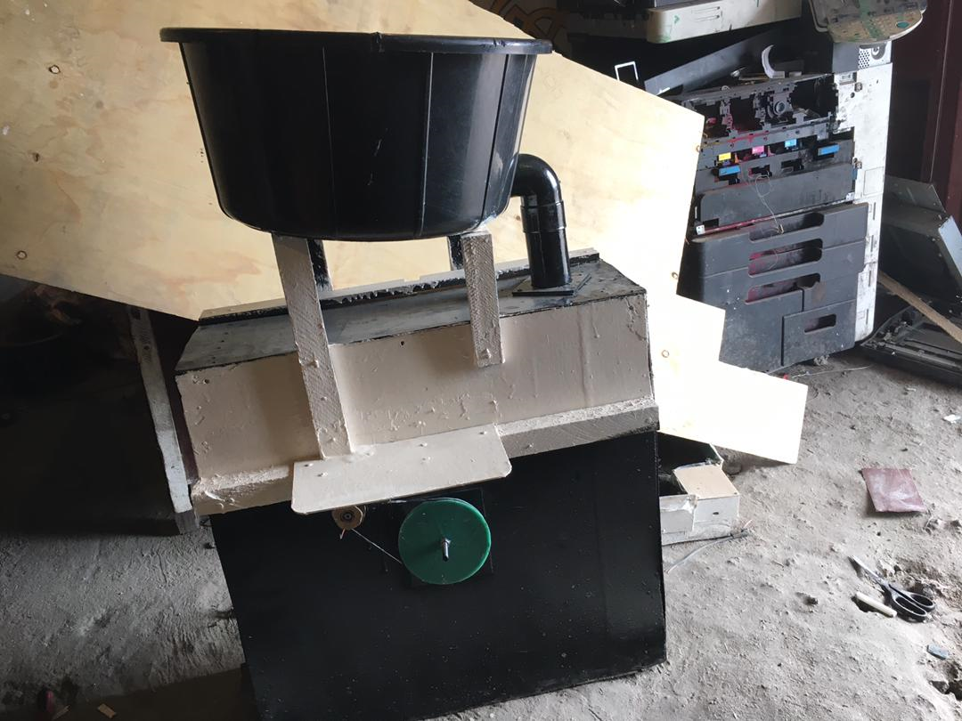

Image de la maquette de notre microcentrale hydroélectrique

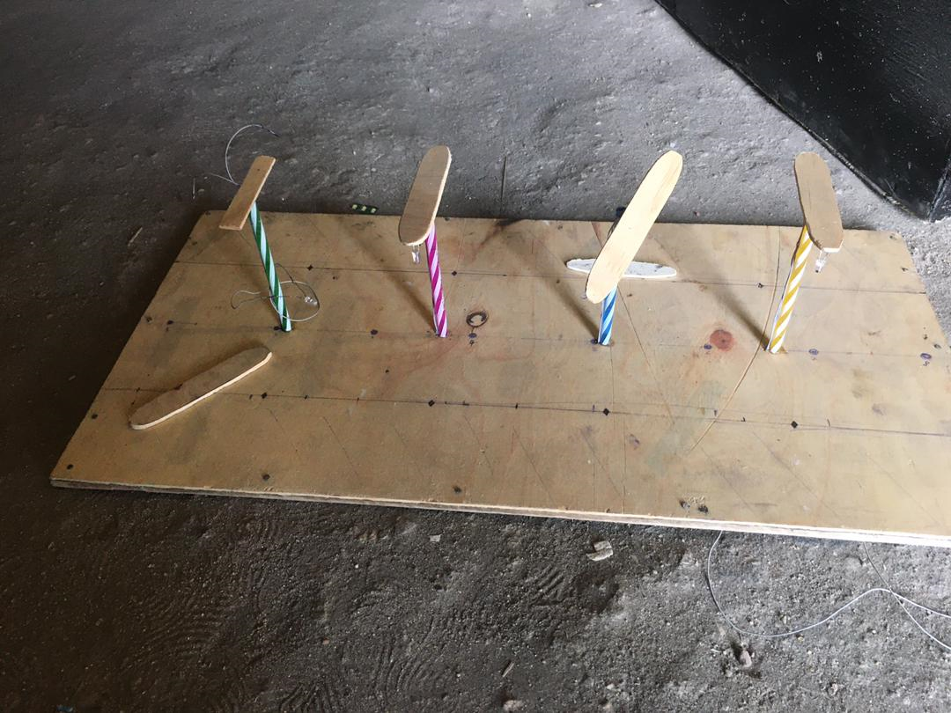

Ligne d’éclairage public pour le test de notre système

CONCLUSION

Dans cette présente partie de notre travail nous avons fait la conception le dimensionnement et la réalisation de notre système.

Nous avons réalisé une microcentrale hydroélectrique tout à bien fonctionner nous avons accompagne ceci avec une petite ligne d’éclairage public.